Тернопільська спеціалізована школа І-ІІІ ступенів № 3
з поглибленим вивченням іноземних мов
тернопільської міської ради
Тернопільської області

СЦЕНАРІЙ
шкільного фестивалю-конкурсу хореографічних колективів

"Феєрія танцю"
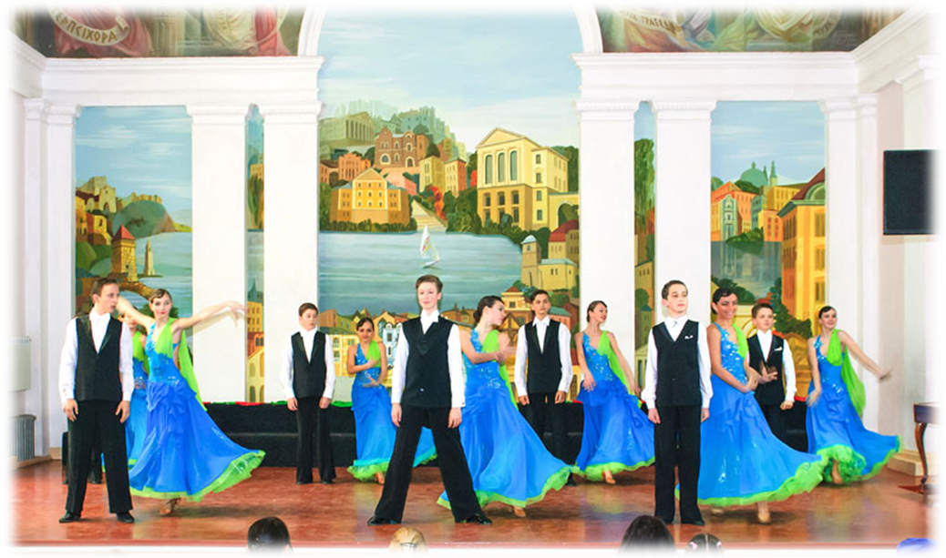
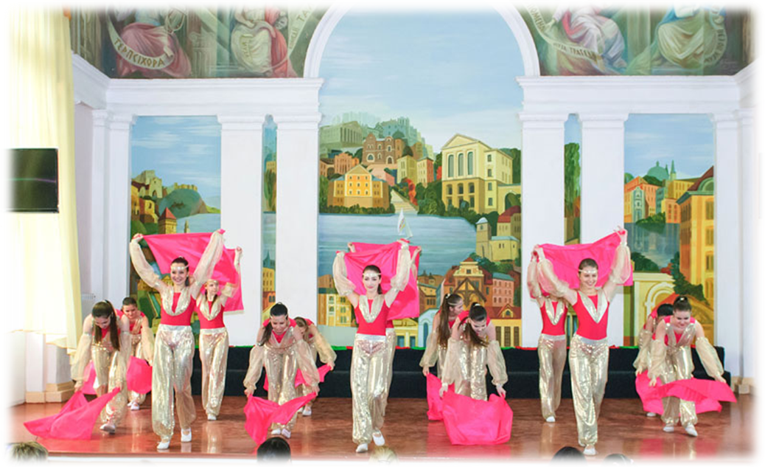

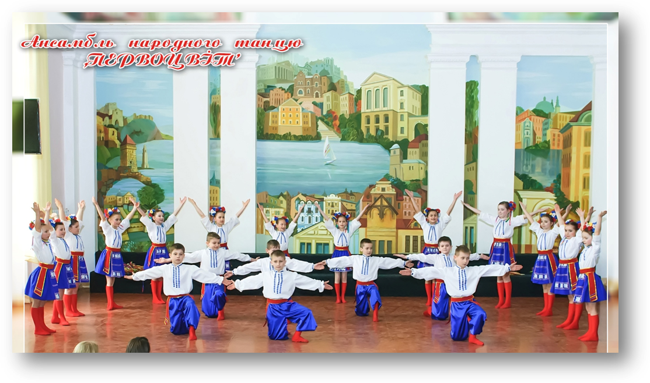
Підготувала керівник гуртка
зразкового танцювального колективу "Весняний подих"
Полигач Ольга Андріївна

Тернопіль, 2014

Дата проведення. Березень, 2014 Час проведення. 14.00
Місце проведення. Актовий зал школи

Ведучий 1. Запалала в небі зоря-зоряниця,
Сонечко так червоно на мороз сідає.
Та тепла і затишна у школі зала –
Всіх вона запрошує і щиро вітає!

Ведуча 2. Золотая зіронька мерехтить над нами.
Ми її тримаємо своїми руками.
Хай вона розрадить, хай додасть наснаги,
Фестиваль сьогодні!!! Будем танцювати!!!

Ведучий 1. Вельмишановне журі, батьки та гості! Сьогодні ми зібрались в оцій залі, щоб представити вашій увазі найкращі танцювальні колективи нашої школи на міському фестивалі-конкурсі хореографічних колективів.

Ведуча 2. Пошук талантів – справа нелегка,
Але їх у нашій школі вистачає!

Ведучий 1. Отож, розпочинаємо наш фестиваль-конкурс!

Ведуча 2. Засяяло все довкола ярмарковим крамом.
Завітали до Солохи дівчата з парубками.
Справжнє свято, гарне дійство
Зараз перед Вами!

Ведучий 1. Запрошуємо на цю сцену найменших учасників конкурсу – хореографічний колектив «Візерунок».
Танець «Український ярмарок».
Художні керівники – Надія Світлик та Галина Яровенко
Танець «Український ярмарок»

Ведуча 2. Зробила я віночок
Із квітів та стрічок,
Піду в нім танцювати
Весняний таночок.

Ведучий 1. Вітайте оплесками ансамбль народного танцю «Первоцвіт». «Українські мотиви».
Художній керівник – Лариса Шевіла

Танець «Українські мотиви»

Ведучий 1. Чи віє холодом Зима,
Чи сипле різнобарв’ям мила Осінь,
А може Веснонька заквітчана прийшла,
Чи то ми Літо бути теплим просимо?
Прекрасною здається нам Земля.

Ведуча 2. Хореографічну композицію «Пори року» виконує танцювальний колектив «Євроденс».
Художній керівник – Світлана Гірчак

Танець «Пори року»
Ведуча 2. Феєрверк кольорів,
Танцю й радості шквал.
Нас у казку веде,
Запальний карнавал!

Ведучий 1. Свій святковий настрій дарує вам середня група зразкового танцювального колективу «Весняний подих». Хореографічна композиція «Карнавал».
Художній керівник – Ольга Полигач

Танець «Карнавал»

Ведучий 1. Цей танець як вогонь! Він запалив нам душу.
А кожен жест – це витончений спів.
Іспанки образ в серці залишати мушу,
Звук кастаньєт, стук каблучків.

Ведуча 2. Отож, танець «Іспанська сюїта». Виконує ансамбль бального танцю «Любисток».
Художній керівник - Ольга Полигач.

Танець «Іспанська сюїта»

Ведуча 2. Краса, всі кажуть, світ спасе,
Її лиш треба всюди бачить.
Вона у всьому – над усе,
Свою присутність чимсь позначить.

Ведучий 1. Я знаю, то краса – дівоча. А найбільше цієї краси у дівчат із танцювального колективу «Усмішка».
Танець «Дівоча краса спасе світ».
Художній керівник – Тетяна Глезнер

Танець «Дівоча краса спасе світ»

Ведучий 1. А який танцювальний номер підготували для нас танцюристи із хореографічного ансамблю «Імпульс»?

Ведуча 2. А танцювальний колектив «Імпульс» підготував для нас танець Хіп-Хоп
Художній керівник – НІНО

Танець «Хіп - хоп»

Ведучий 1. Нашого дитинства радісна країна,
Фантастичні мрії у шкільні роки.
Тут доступна кожна зоряна вершина,
Дійсністю здаються чарівні казки.

Ведуча 2. Хореографічний колектив «Однокласниці» представить вашій увазі «Танцювальний дивертисмент».
Художній керівник - Вікторія Дворак

Танець «Танцювальний дивертисмент»

Ведучий 1. Христинко, хто ж наступний вийде на цю сцену? І що цікавого підготували вони?

Ведуча 2. Зараз з нетерпінням чекає свого виходу зразковий танцювальний колектив «Весняний подих».
До вашої уваги «Латиноамериканське шоу».
Художній керівник – Ольга Полигач

Танець «Латиноамериканське шоу»

Ведучий 1. Краю милий, отчий дім!
Гарно нам живеться в нім.
Україна! Рідний край!
Поле, луки, тихий гай!
Всюди гарно, а за краєм
Спів пташиний не вгаває.
На таланти ти багата.
Ось біліє рідна хата.
Щедрий стіл накрила мати,
Затанцюєм біля хати.

Ведуча 2. Вітайте оплесками хореографічний колектив «Візерунок».
Український танець «Привітальний».
Художні керівники – Надія Світлик та Галина Яровенко

Танець «Привітальний»

Ведуча 2. Полька – танець дуже стародавній,
Але в моді нині не останній.
Жваво повертаються, як хочуть,
Та ногами швидко затупочуть.

Ведучий 1. А танцювати буде для вас польку ансамбль народного танцю «Первоцвіт».
Художній керівник – Лариса Шевіла

Танець «Полька»

Ведучий 1. Краса продовжує нас дивувати
Природністю та простотою,
Її не треба знов шукати
Вона ось тут, вона завжди з тобою.

Ведуча 2. До таємничого Єгипту вас запрошує танцювальний колектив «Euro dance». «Клеопатра».
Художній керівник – Світлана Гірчак

Танець «Клеопатра»

Ведуча 2. З таким запальним та емоційним латиноамериканським бальним танцем, як «Ча-ча-ча», Європа познайомилася у 1945 році. А зараз зробити це є нагода і можливість для вас.

Ведучий 1. Свою майстерність виконання цього чудового танцю з радістю продемонструють вам учасники зразкового танцювального колективу «Весняний подих».
Зустрічайте, «Ча-Ча-Ча»!
Художній керівник – Ольга Полигач

Танець «Ча-Ча-Ча»

Ведучий 1. Христинко, який наступний танцювальний колектив вийде на цю сцену?

Ведуча 2. Із задоволенням запрошую на цю сцену хореографічний колектив «Любисток». «Джаз».
Художній керівник – Ольга Полигач

Танець «Джаз»

Ведуча 2. Цей світ, мов казка, нас до себе кличе,
У ньому все таке просте і таємниче.
Якби цей світ ми вміли розгадати,
То разом з ним ми стали танцювати!

Ведучий 1. Майстерність сучасного танцю представить хореографічний колектив «Усмішка».
«Папуаси».
Художній керівник – Тетяна Глезнер

Танець «Папуаси»

Ведучий 1. Продовжуємо знайомство з нашими зірками. І зараз я запрошую на цю сцену учасників студії сучасного танцю «Імпульс».

Ведуча 2. До вашої уваги хореографічна композиція «Dance-шоу».
Художній керівник – Тетяна Глезнер

Танець «Денс-шоу»

Ведуча 2. Літак вже на смузі злітній
У мандри несе вас, у світ
І вам стюардеси привітні
Охоче прикрасять політ.

Ведучий 1. А на наш фестиваль з далекого польоту прилетіли справжні стюардеси. Вітайте оплесками танцювальний колектив «Однокласниці». Танець «Стюардес».
Художній керівник – Вікторія Дворак

Танець «Стюардеси»

Ведучий 1. Тепле сонце всміхається ніжно
І земля від зими воскресає.
Вже над парками, над лісом, над містом,
В ритмі вальсу весна закружляє.

Ведуча 2. Запрошуємо на цю сцену зразковий танцювальний колектив «Весняний подих» із «Композицією європейського стандарту».
Художній керівник – Ольга Полигач

Танець «Композиція європейського стандарту»

Ведуча 2. Я казала в понеділок підем разом по барвінок,
А пізніше у середу підем разом по череду.
І можливо у четвер підем разом на спацер.
Ну вже точно – у п’ятницю підем разом на вулицю.
Але завжди підманула і щодня я підвела.
І його – такого хлопця з сума-розуму звела.

Ведучий 1. Хореографічну композицію «Ти ж мене підманула» виконує танцювальний колектив «Імперія денс».
Художній керівник – Тетяна Глезнер

Танець «Ти ж мене підманула»

Ведуча 2. Я запрошую на сцену танцюристів із хореографічного колективу «Сучасні ритми».

Ведучий 1. До вашої уваги Іспанський танець «Болеро».
Художній керівник – Вікторія Дворак

Танець «Іспанський «Болеро»

Ведуча 2. А зараз оголошуємо танець, але відгадайте, який.
Він ритмічний і швидкий,
Коли танцюєш, – ніг не відчуваєш
І дуже високо їх піднімаєш.
Ну що, здогадалися?
Це звісно… (рок-н-рол).

Ведучий 1. До вашої уваги хореографічна композиція «Шкільний рок-н-рол». Виконують учасники танцювальної студії «Дружна компанія».
Художній керівник – Вікторія Дворак

Танець «Шкільний рок-н-рол»
Ведучий 1. Я щиро так люблю усе навколо мене,
Усе, що є й було багато сотень літ...
Люблю чарівний ліс і житечко зелене,
Увесь казковий, неповторний світ!
Ведуча 2. Усе мені тут рідне: і поля, й джерельця,
Я міцно на своїй землі стою.
Тепло своїх долонь і розуму, і серця
Я Україні милій віддаю.
Ведуча 2. Вітайте оплесками хореографічний ансамбль «Олімп» із композицією «Моя країна – Україна».
Художній керівник – Вікторія Дворак

Танець «Моя країна – Україна»

Ведучий 1. Ось і добігли до кінця останні хвилини нашого танцювального фестивалю.

Ведуча 2. Як вражень в нас тепер багато!
Усі ми побували у вирі танцю.
Але, на жаль, завершилося свято…

Ведучий 1. Настав час прощатись, але я впевнений, що ми ті, хто танцює в ритмі серця, завжди будемо разом. І ще не один рік подаруємо серця і таланти вам, шановні глядачі.

Разом. До нових зустрічей!

